**Нормы**

Различают 3 нормы:

1) бесконечность-норма (*куб. норма)

||x|| бесконечность = max|x| (1)

2) P-норма

||x||p = (2)

3) 1-норма

||x||1 = (3)

4) 2-норма

||x||2 = (4)

A e R^(k*n)

1) ||A||­inf = maxi (по строке) (5)

2) ||A||1 = maxj (по столбцу) (6)

3) ||A||2 = max­­­­i (7)

4) ||A||p = (8)

||A||2 <= ||A||p (9)

Пример:

1) нашли матрицу, 2) нашли собственные числа

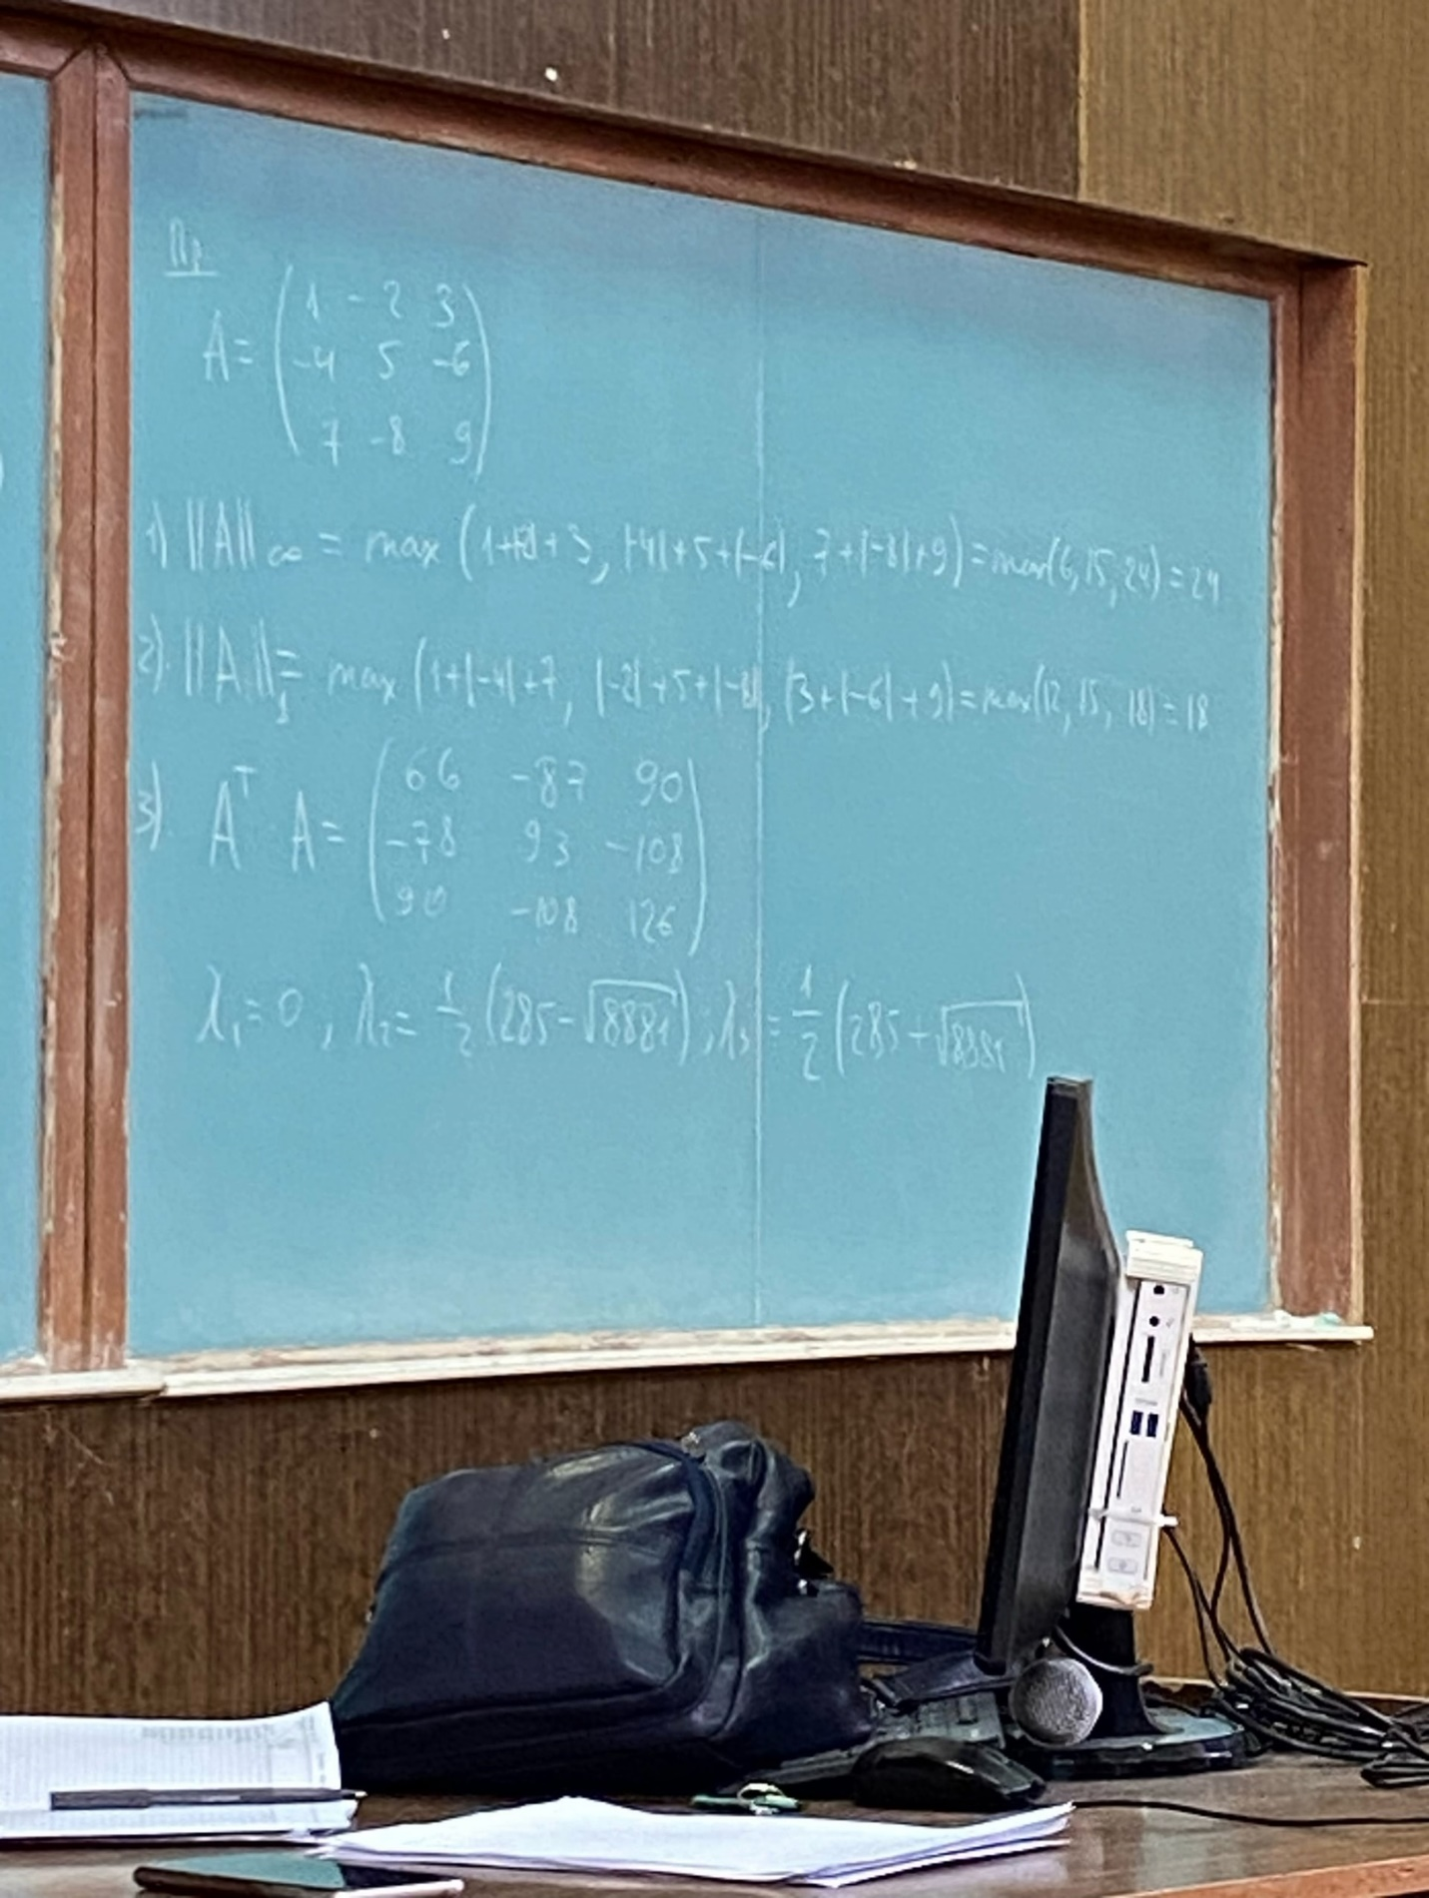

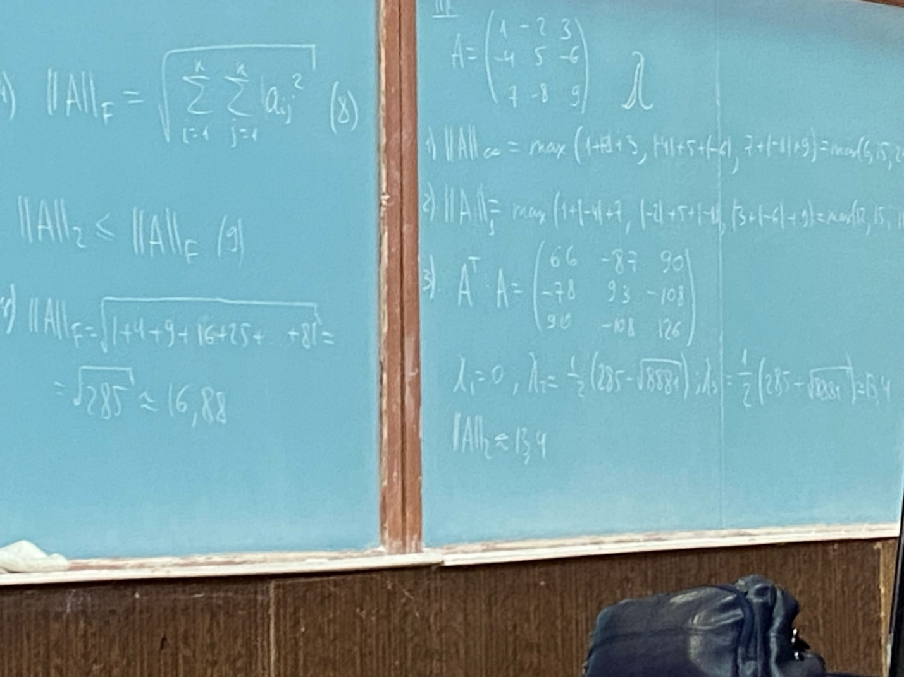

Числом обусловленности матрицы размером NxM называется-> cond(A)=||A||*||A^(-1)|| (10)

1) cond(A) > 1 (11)

2) cond(CA) = cond(A), C – конст.

3) cond(A*B) = cond(A)*cond(B) (13)

Принято считать, если число обусловленности A <= n, где n – число уравнений системы, то система линейных уравнений хорошо обусловлена и её можно решать любым методом.

Если cond(A) >> n, то система называется “плохой” и её нужно решать специальными методами, например методом регуляризации (плохую систему приводим к хорошей, добавляя сдвиги).

**Численные методы решения систем линейных уравнений**

**(СЛАУ)**

Численные методы для СЛАУ делятся на прямые и итерационные.

1) Метод Гаусса бывает без выбора ведущего элемента, когда выбираем главную диагональ

С выбором берем ведущее значение – максимальное из матрицы.

Пусть задана система Ax = b (11)

Пусть A0 = A, b0 = b;

Метод Гаусса состоит из k-последовательных шагов, где система (11) преобразуется в

Ak * x = bk (12)

a(k+1)ij = akij – (ak (k, k+1) * ak(k+1, j)) / ak(k+1,k+1) (13)

b(k+1)i = bki – (ak(i, k+1) * bk(k+1)) / ak(k+1, k+1) (14)

I = K+2,... n

j = k+1,.., n

k = 0,..., n-2

Если в качестве ведущего элемента выбирается именно диагональное число, то метод Гаусса называется без выбора главного элемента.

Если в качестве ведущего на каждом шаге выбирается не диагональный элемент, а наибольший по модулю, то метод Гаусса называется с выбором главного элемента.

Например:

2) LU-разложение

Ax = b

|A| != 0, AT != A, A e Rnxn

A = L*U (17), где L (Lower) – Нижняя треугольная матрица, U (Upper) – верхняя треугольная матрица

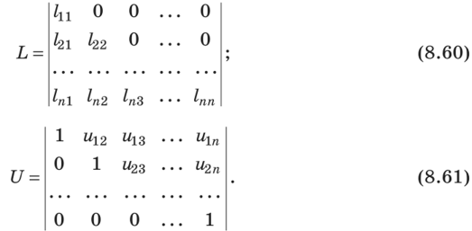

^  
|   
Схема Холецкого

Матрица считается по формулам:

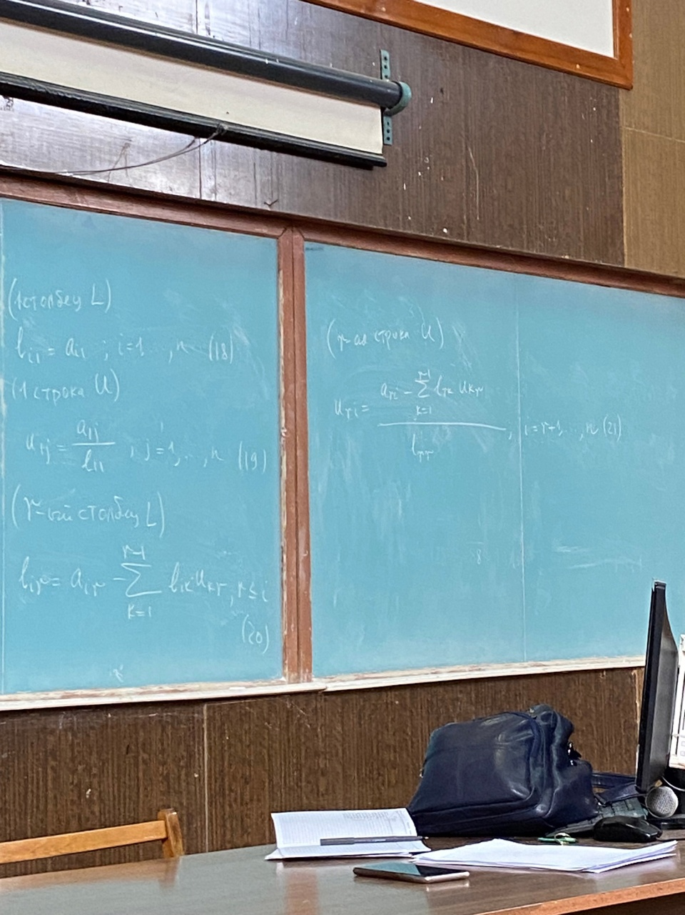

Ax = b

LUx = b

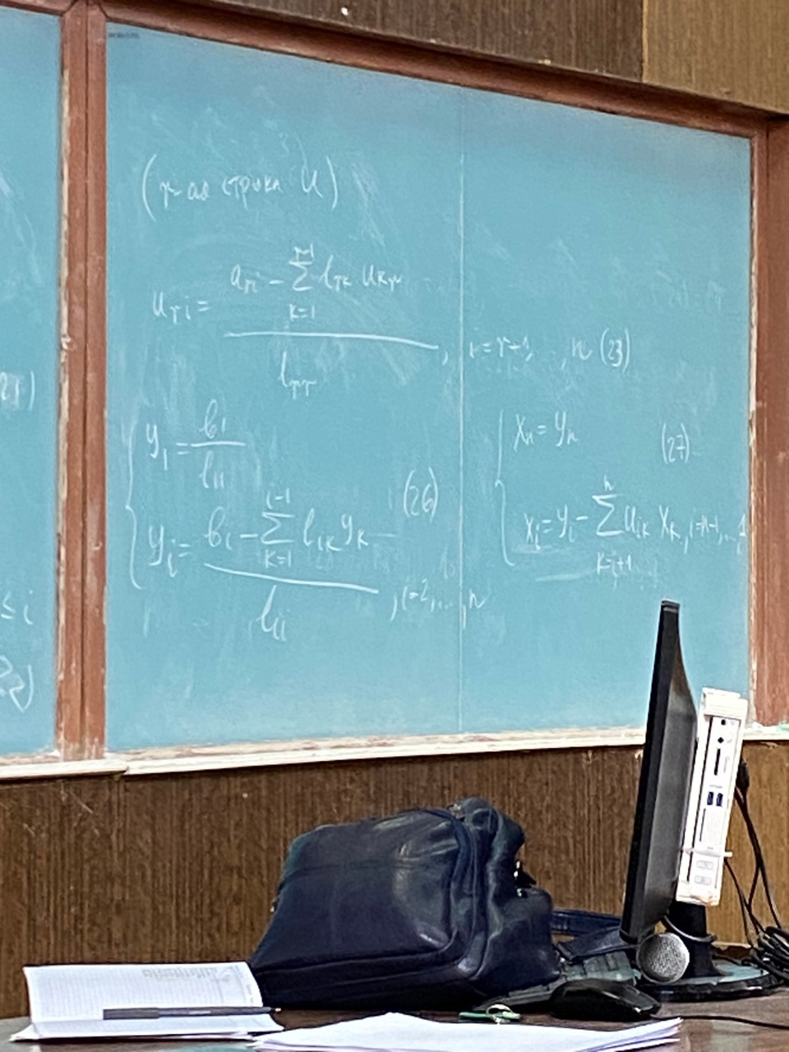

3)

Пусть задана система, где А – сим, невырожд., пол. опр



Матрциа L – нижнетреугольная; её элементы находятся по формулам:

**Ленточные системы. Метод прогонки**

Ленточная матрица – если при |i-j| > mn => aij = 0  
Ширина – 2m+1

Сколько диагоналей - столько и лент

Для их реешний применяется метод прогонки

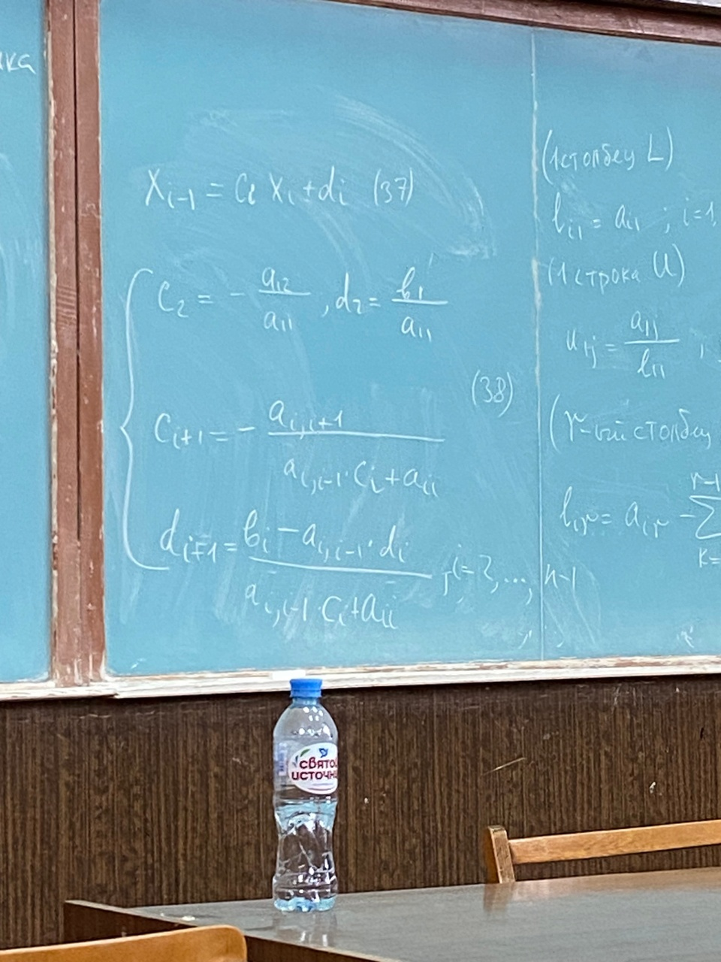

Формула 37 – обратная прогонка; формула 38 – прямая прогонка

2) Итерационные методы – методы простой итерации или Якоби

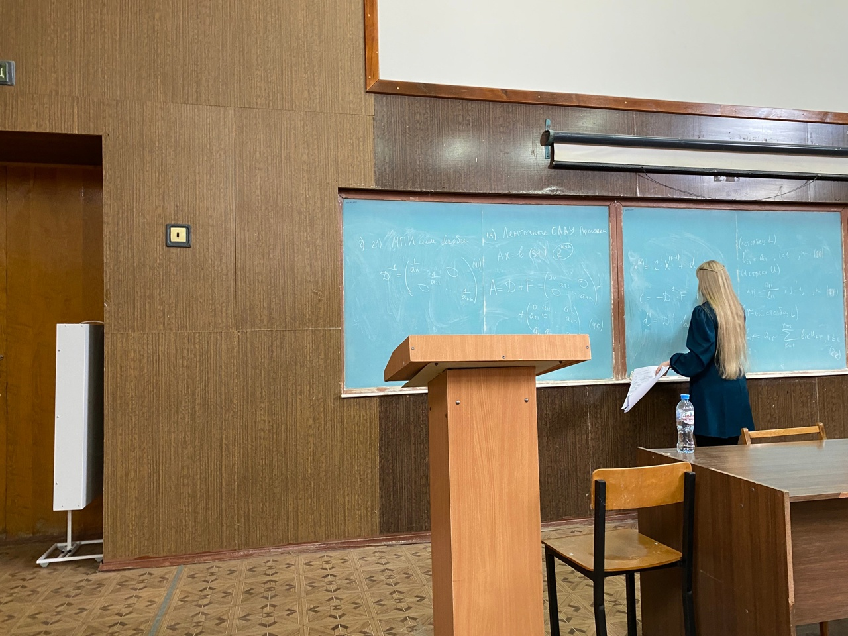

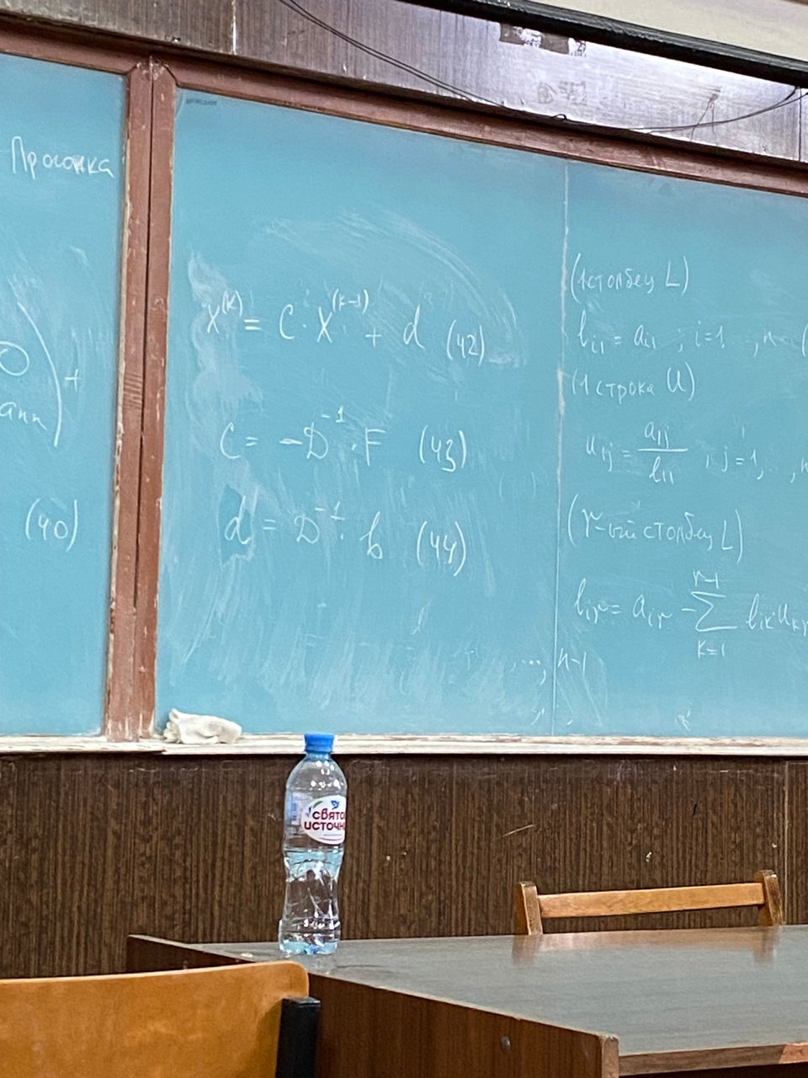

Метод Якоби сходится, если номера матрицы C < 1 или собственные числа < 1, а также он входит в ...

|aij| >

(46)